【标题】

大家好，我是第四组的项目负责人练孙鸿。经过一个多月的打磨，我们这个制作团队 飞高高的比目鱼 现在带来了一款多人在线、第一人称射击、线性剧情的pve游戏《三叉戟行动》（Operation Trident），游戏时长大概20-30分钟。

【引入】

网易这届高校minigame大赛的题目非常的国风，但是我觉得我们的思路不需要太局限于题目带的节奏，于是我们的选择做一个科幻FPS风格的游戏。

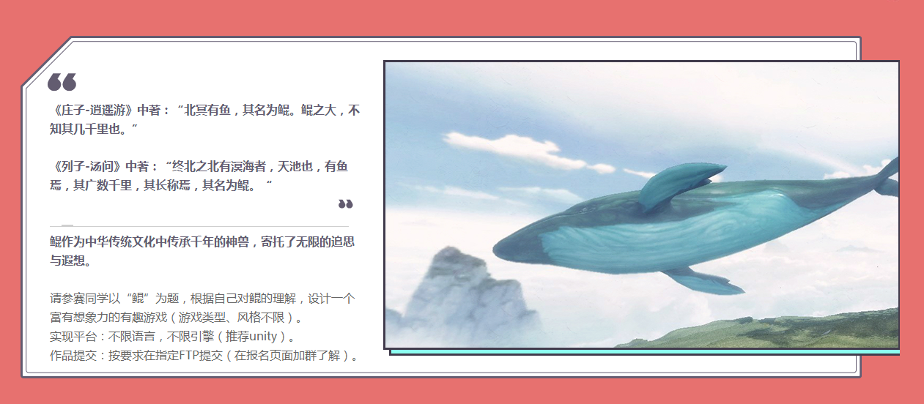

【游戏背景设定】

游戏的背景设定：鲲，是生活在太阳系柯伊伯带的深空巨型智能生物，正在快速扩张和殖民太阳系的人类在建立海王星空间站的时候偶然发现了这种生物。后来人类把鲲改造成了基于核聚变引擎驱动的航空母舰。这种超前于时代的巨型生物改造技术，引起的巨大的争议。

果然，人类失去了对第一只改造鲲的控制，事故原因依然是未知数。出于安全和成本的考虑，人类需要夺回鲲内部的核聚变引擎。联合国维和部队迅速派出最精英的特种部队-蓝星陆战队，乘坐”海神号”航空母舰展开对鲲猎杀行动，并取回其心脏部位的核聚变反应堆-托卡马克之心。

在后面的游戏实时演示大家也可以看到关于这个背景的介绍过场动画。

【看2min视频】

我们来看一下我们游戏的一段简短的宣传视频。（播放2min剪辑版）

【游戏实时演示】

实时演示。（开始玩一波游戏）

【分工：程序、策划、美术、音乐】

平心而论，我觉得我们团队的作品完成度是比较高的，游戏功能的完整度、美术资产、音频资产、程序等都基本按照策划完成了。

我们这个项目的制作团队是一个十三人的团队，如果加上友情配音的就十四个了。（ppt里面写分工 9+4）

【程序】

【策划】

【美术】

【音乐】

【开始每人分别讲讲，一人一页ppt】

我：我本人承担了不少职责，所以其实可能有些职责并没有很尽职，请队友见谅。在《三叉戟行动》的开发里面，我是制作人、项目经理、导演、剧情策划、客户端开发、技术美术、音乐设计/制作/处理/混音。

（轮到其他人讲）

【结语】

我说一点感想吧，项目开始之前，我甚至都还没用过unity和unreal这种商业引擎。这一个多月的团队项目真的让我学到很多东西。从开发踩的坑、还有我那些牛逼的队友身上，都学到了很多东西。光说做这种小项目来说，unity真的是太强了大了。我之前一直有在写渲染引擎遇到很多坑，也在思索和寻觅好一点的解决方案，直到用了unity，体验到了不一样的工作流程（例如把开发的工作流分开为Editor和Runtime），体验到了良好的可扩展性和可配置性之后，我真的感觉非常震撼，unity真的非常好上手，文档也很多，小小点一个赞。但是有点时候又会感觉unity不开源的话给我们的底层把控程度不够，不能完全地适合团队、项目特点和团队的工作流。但是它做得其实挺好了。总之我跟着队友和文档学，再吃一点老本，我就很快上手了unity。

然后就是这是我第一次做一个十几人团队的负责人，以前没有这样的机会，看起来我的第一次尝试没有翻大车哈哈哈。第一次真真实实地体验了一把团队协作和项目管理，并且踩了和填了很多坑，终于勉强入门了版本管理，什么commit，pull request, conflict的resolution，branch，merge，review，checkout等等。我感觉这样很好，因为在现代社会里面，团队协作是必不可少的，而团队协作的方式也是非常重要的。同时我也感觉到游戏开发里面工作流是很重要的，我们这个小团队在短时间内并没有能磨出一个工作流规范。最后有点小遗憾，因为一开始我对unity并不太熟悉，所以一开始听了鸿钦的建议先造轮子，例如网络前后端、FPS模块等的轮子都是我们造出来的，导致为了让项目能如期完成，很多策划需求都砍掉了，然后游戏性也有待提高，以后有经验了我就不会让短线项目造太多轮子了，造很多轮子是长线项目才能做的奢侈行为。最后感谢各位队友的努力，没有各位牛逼的队友一起努力，我们也做不出一个较为完整的作品，然后还要谢谢陈老师、彭老师、还有网易游戏各位老师给的机会和资源，谢谢。